Развлечение «Коляда, коляда, отворяй ворота» проведено в МБДОУ «Водоватовский детский сад № 10» 15 января 2020г.
Данное развлечение проведено в музыкальном зале ДОУ с учетом традиций жителей с.Водоватова. Эффективно была организована игровая деятельность «Коляда- открывай ворота»,. Исполнение ролей хозяев избы и колядовщиков менялись », в результате которой все дети 5-7 лет смогли активно участвовать в данной игре. Дети продемонстрировали хорошее знание фольклорного материала, и умение его использовать в определенной ситуации.

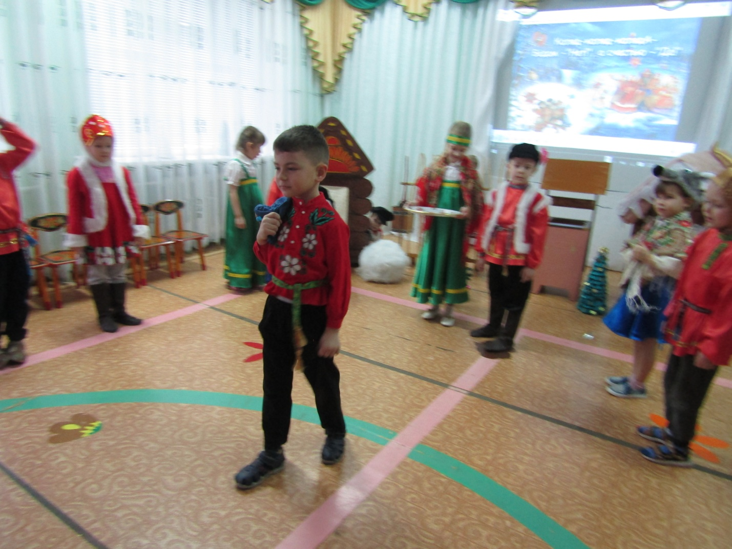

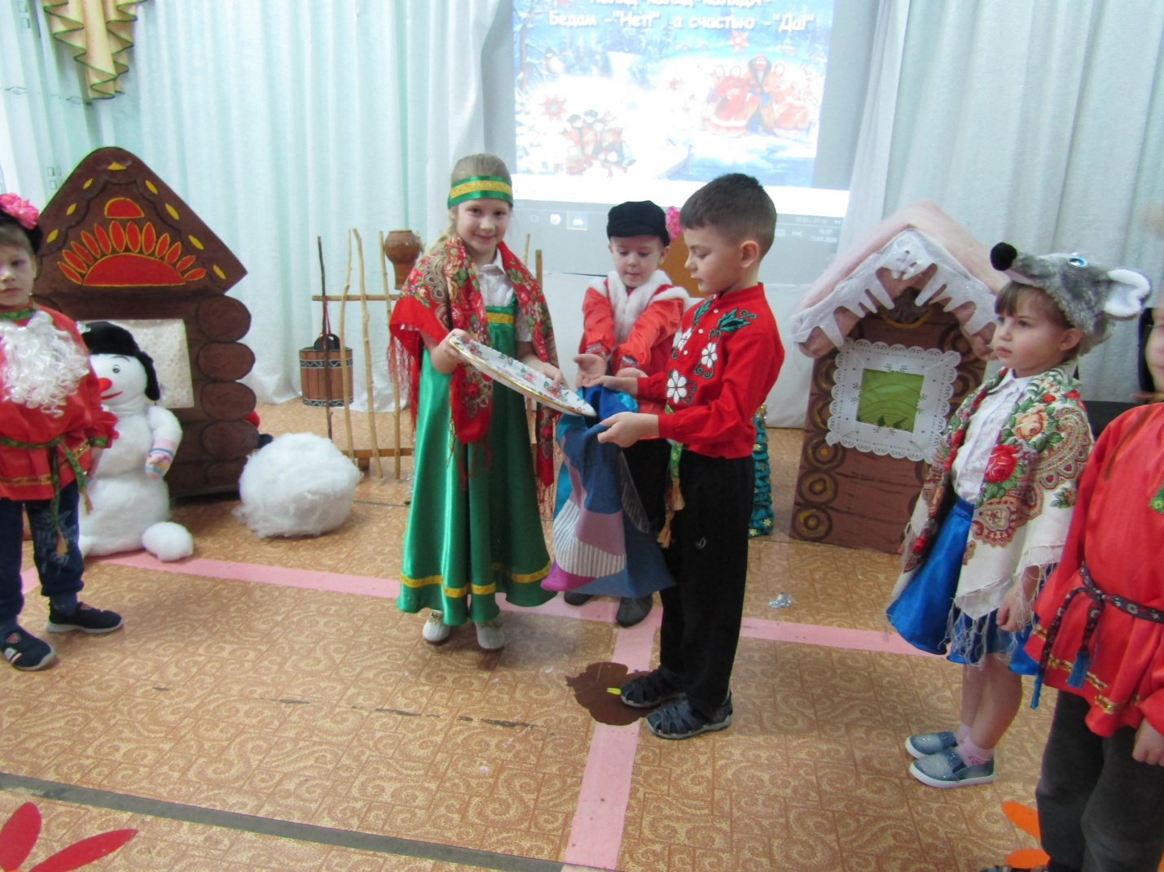
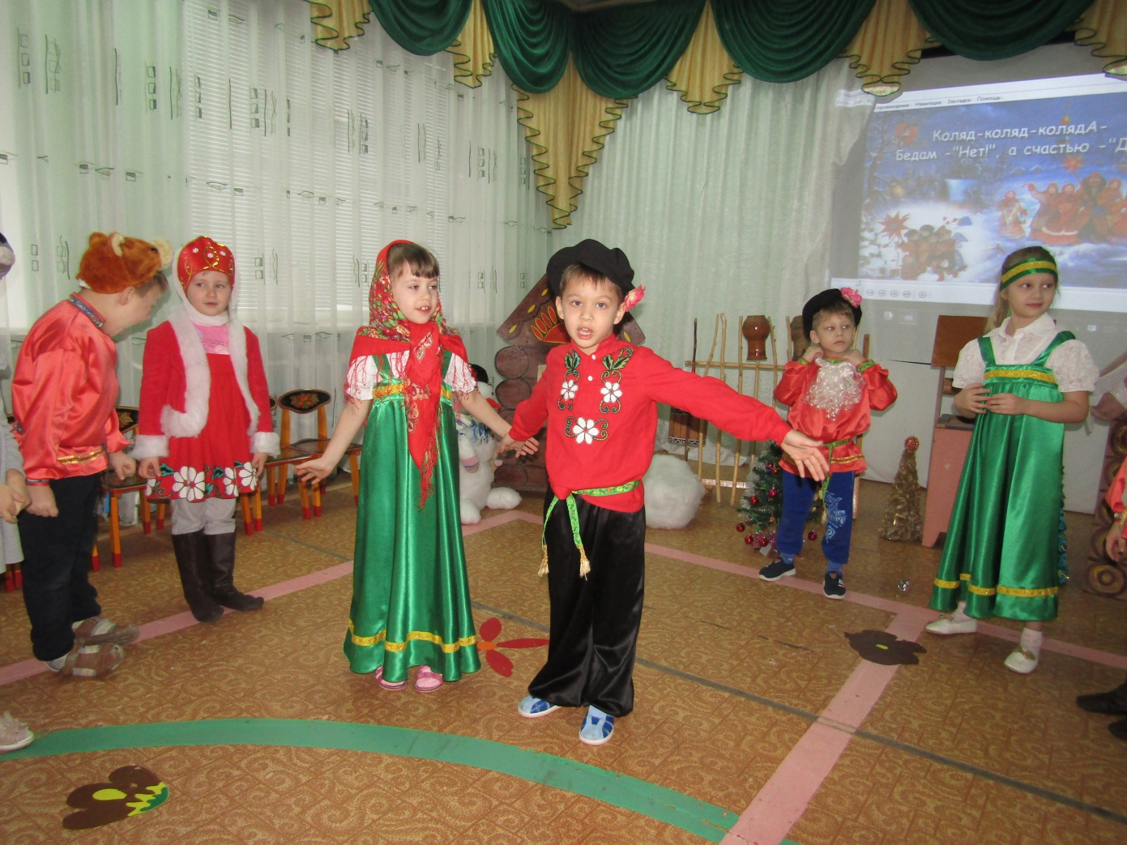

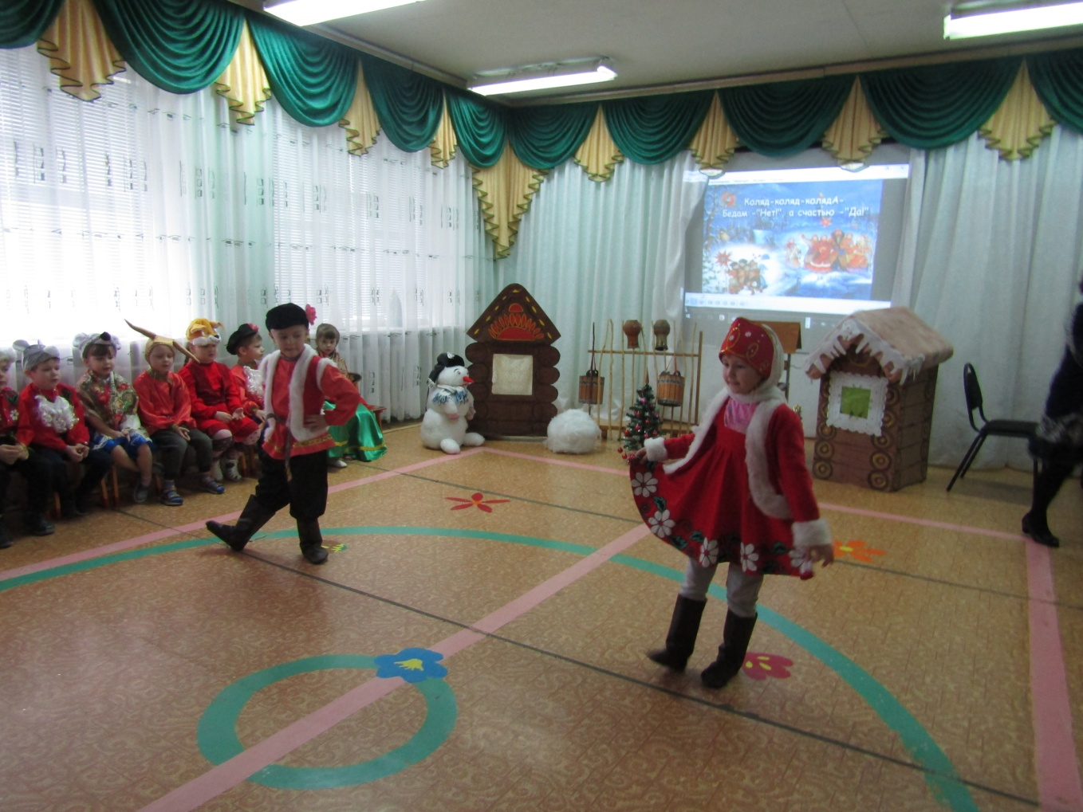

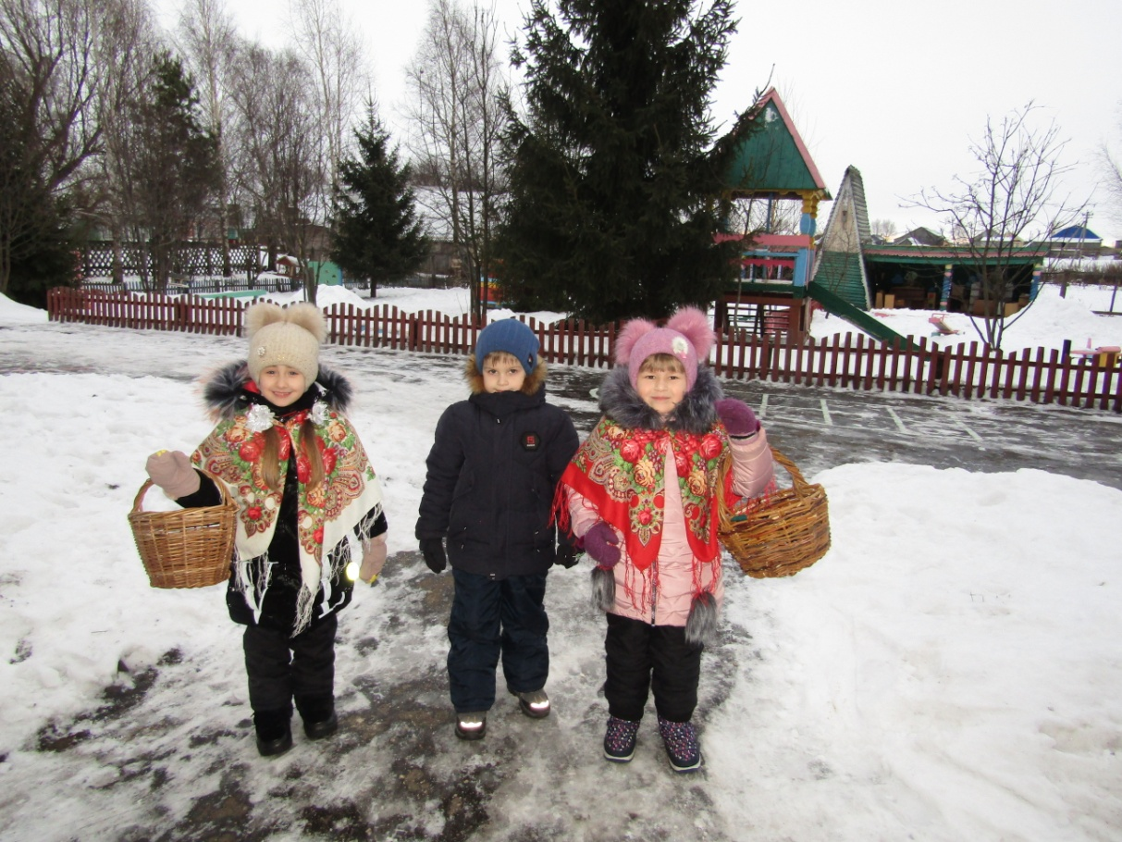
Была организована экскурсия в по социальным объектам для группы детей. В ходе встречи дети этой группы поздравляли работников социальных учреждений с праздником, читали колядки. В знак благодарности дети получали сладкие призы.

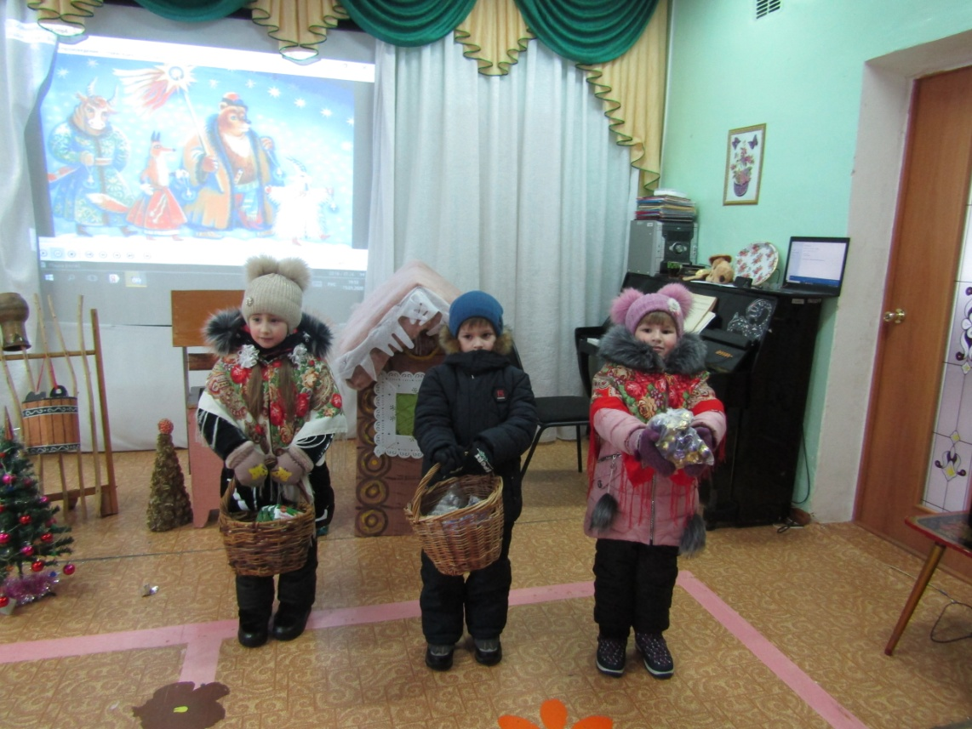
В конце развлечения все дети получили сладкие призы от социальных партнеров.

